Werkblad Lekker lezen!
- Start
Lees jij thuis, op de bank of ergens anders? En wat lees je dan? Je kunt veel leuke dingen lezen: een boek, een krant, een tijdschrift of een recept om te koken. Wat vind jij leuk om te lezen?
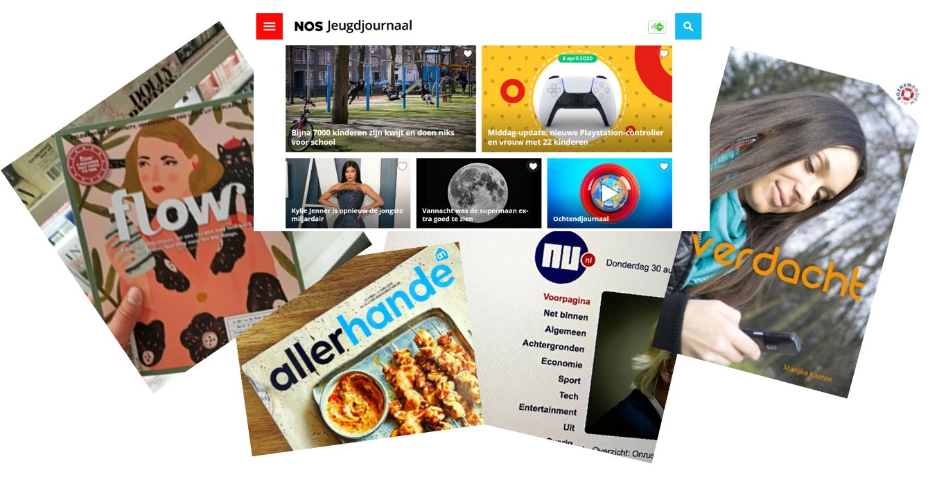
- Kijk in je huis. Wat kun je lezen? Maak foto’s van boeken, kranten en andere dingen die je kunt lezen.

- Kies nu wat jij gaat lezen. Bijvoorbeeld een spannend boek. Of een tijdschrift over voetbal.

- Kies een fijne plek om te lezen. Bijvoorbeeld de bank. Of de tuin of het balkon, als het mooi weer is.

- Ga lekker lezen. En maak een foto als je leest.

- Ben je klaar met lezen? Kies vijf woorden. Vijf woorden die passen bij wat je leest. Bijvoorbeeld spannend, verhaal, lachen of verdrietig.

- Samen
- Praat met iemand anders in je huis. Bijvoorbeeld je vader of moeder of broer of zus. Laat zien wat je leest.
- Vertel over het lezen. Gebruik de vijf woorden.
- Vraag aan de ander: wat vindt hij of zij leuk om te lezen? En waarom?
- Bedenk vijf zinnen bij het gesprekje: wat lezen jij en de andere mensen in je huis?

- Stuur op
- Stuur je foto’s, de vijf woorden en de zinnen naar de docent. Je mag de zinnen typen of zeggen. Doe dit met WhatsApp.
- Je bent klaar!

